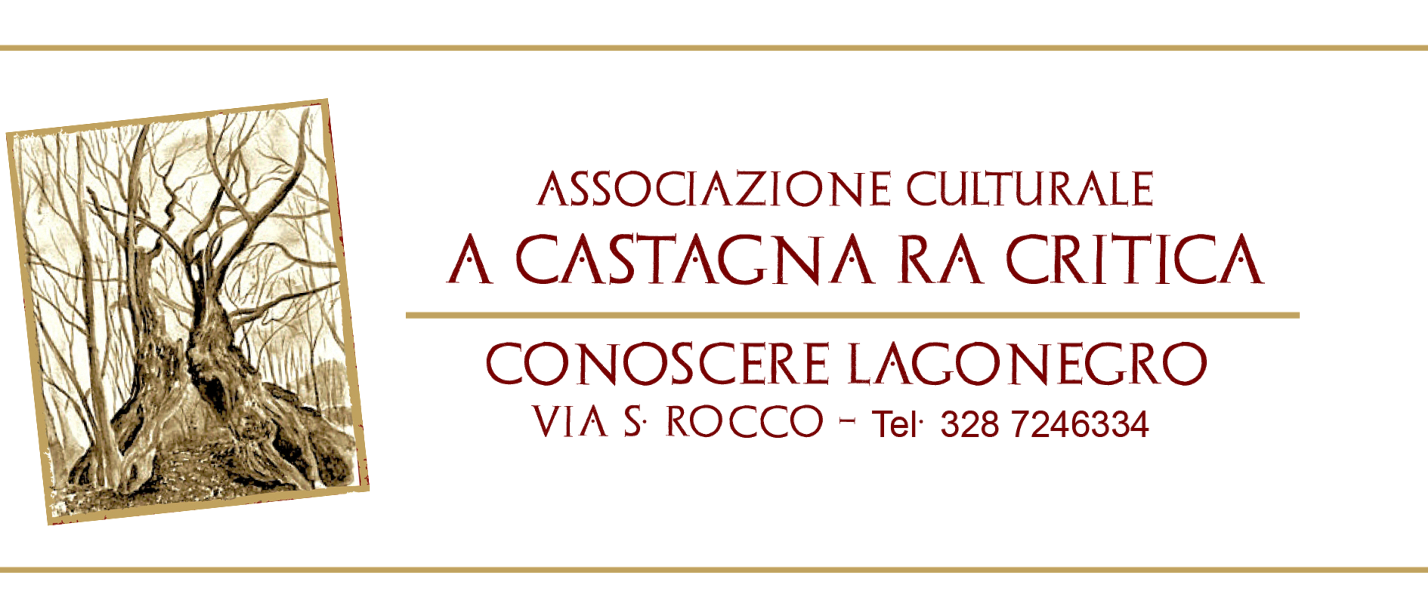

COMUNICATO STAMPA

Continuano le attività dell’associazione culturale “A Castagna Ra Critica” per la salvaguardia e il recupero del patrimonio storico artistico del paese di Lagonegro.

Il 26 ottobre l’associazione organizza una manifestazione per raccogliere fondi per
il restauro dell’antico affresco rupestre raffigurante San Michele Arcangelo, dimenticato da decenni e ritrovato in prossimità del castello.
L’importante ritrovamento, dovuto alla tenacia dei componenti del sodalizio, che hanno fatto indagini su antichi libri e chiesto informazioni ai cittadini più avanti con gli anni, è avvenuto il 23 settembre scorso, dopo una faticosa e non semplice ricerca, esplorazione e ripulitura dell’area, ormai ricoperta da una macchia inestricabile.
L’opera necessita di urgenti restauri, il suo ritrovamento è stato segnalato alla Soprintendenza dei Beni Artistici ed Architettonici competente.
L’associazione non è nuova ad iniziative analoghe. Sono già stati ritrovati e sottoposti a restauro il sarcofago ligneo policromo del 700 appartenente alla Chiesa della Candelora e i calici d’oro per l’Eucaristia.

L’associazione nasce nel 2012 e numerose sono attività e manifestazioni già attivate per rendere concreta la mission associativa. La scorsa estate, “Lagonegro Arte e Mistero - A spasso nel borgo delle trentatré chiese”, una rappresentazione teatrale itinerante nel borgo antico, ha ottenuto largo interesse e approvazione da parte del numeroso pubblico che ha partecipato all’evento.
“Il patrimonio archeologico, storico e artistico della città di Lagonegro – dichiara Lorenzo Vannata, presidente del sodalizio - è un bene da ricercare, catalogare, restaurare e rendere fruibile alla comunità, anche con la fondazione di un museo diocesano e la programmazione di percorsi turistico-religiosi per visitatori dell’intera penisola. Per questo chiediamo l’attenzione e l’intervento di enti e professionisti del settore, affinché tanta bellezza e tanto valore non vadano dimenticati ancora, ricoperti da sterpaglie o sepolti in costruzioni fatiscenti”.

Lorenzo Vannata
Presidente A Castagna Ra Critica

Programma del 26 ottobre 2013

Maria Lucia Mugno, hair stylist di Padula, esporrà le sue sculture in capelli veri provenienti dall’India. La singolare artista ha decorato con questo materiale
una Fiat 500. L’automobile, ricoperta all’interno e all’esterno di capelli, è già entrata nel guinnes dei primati nel 2010. Con quest'opera la Mugno ha partecipato a molti programmi televisivi su Raiuno e, in particolare, allo Show dei record, che l'ha resa famosa in tutto il mondo.
Con quest’idea bizzarra e inedita, plasmando un materiale naturale e flessibile, l’artista ha realizzato altre sculture come monumenti e cappelli.
La Mugno sarà coadiuvata da altri recordman e da modelle che sfileranno con il trucco artistico di Esterina Falabella. Inoltre nella serata si esibirà il duo di ballerini professionisti, Andreana Camodeca e Raffaele Freda. Conduce Eva Immediato.
L’evento conta l’adesione di numerose attività commerciali del luogo.

ASSOCIAZIONE A CASTAGNA RA CRITICA
Il sodalizio vede la luce nel novembre 2012 con il fine di recuperare e restaurare il ricco patrimonio artistico custodito nelle numerose chiese di Lagonegro.
In pochi mesi ha organizzato eventi di grande interesse per reperire fondi necessari alla mission associativa.
Conta 30 soci e numerosi simpatizzanti.

I SOCI FONDATORI
Lorenzo Vannata, avvocato – presidente
Milena Falabella, avvocato – vice presidente
Annamaria Schettini, geologa
Venanzio Carlino, artista
Giuseppe Falabella, odontoiatra
Andrea Propato, grafico
Francesca Leolini, restauratrice
Rosetta Maiorino, impiegata
Giuseppe Carlomagno, lavoratore dipendente
Francesco Vigorito, lavoratore dipendente

Info e comunicazioni
Lucia Santoro 349 5124460
lucesant@tiscali.it
Milena Falabella 333 3638541
avv.falabella@live.it

